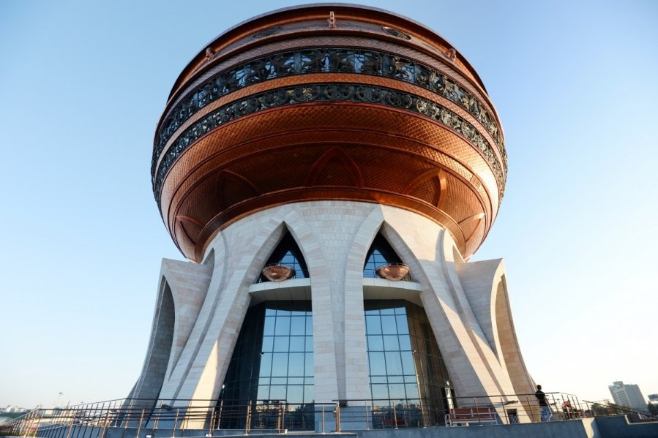
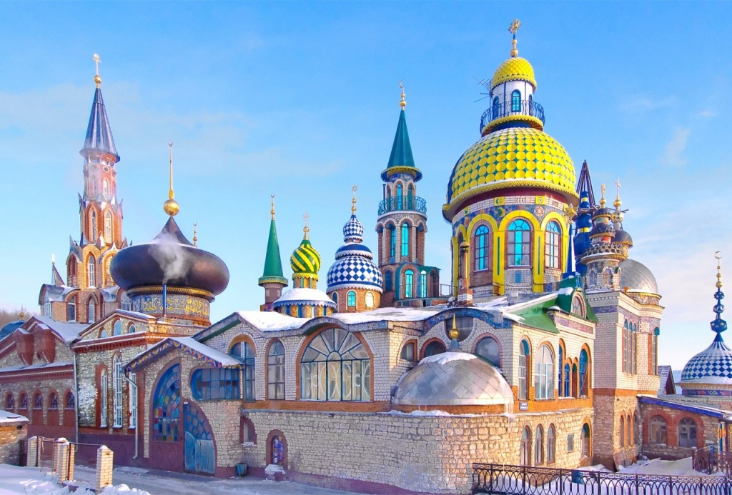
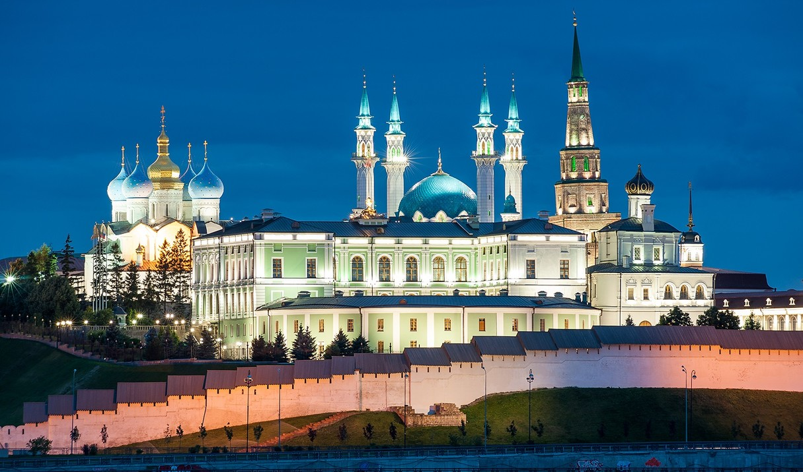
Казань – Свияжск - Раифа
(3 дня/2 ночи)

Программа тура:

1 день
- 18-00 встреча на Казанском вокзале. (организованный трансфер за доп.плату)
Возможный поезд 096Н или 002Й «Премиум» стоимость полного билета от 1500руб.

2 день
- Прибытие в Казань.
- Завтрак в кафе или ресторане города.
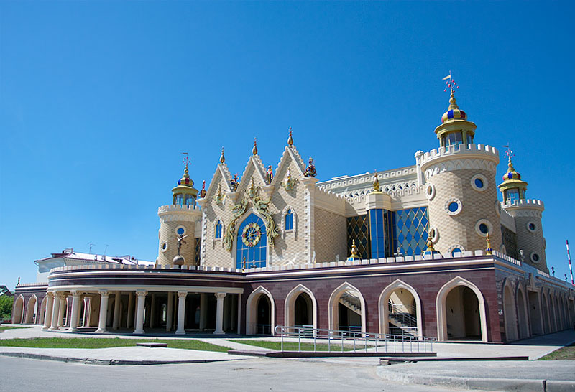
- Обзорная экскурсия по г.Казани с осмотром объектов. (Центральная часть Казани, Богородский мужской монастырь, где хранится Святыня России – Казанская икона Божей Матери), площадь Свободы, «Туган авылым» («Татарская деревня»), а также внешний осмотр Казанского Государственного Университета, узнаете что такое «сковородка», внешний осмотр театра кукол «Экият», центра семьи «Казан», стадион «Казань Арена», где проходило открытие и закрытие Универсиады 2013г, Деревни Универсиады, Дворец Единоборств, Дворец водных видов спорта, Баскетбольное спортивное сооружение «Баскет-Холл».
- Обед в кафе или ресторане города.
- «Казанский Кремль» - уникальный памятник природы и ландшафта, градостроительства и архитектуры, археологии, истории и культуры, находится под защитой ЮНЕСКО. Вы увидите Спасскую башню Кремля, падающую башню Сююмбике, посетите Мечеть Кул-Шариф, Благовещенский собор, ханские захоронения, памятник зодчим Казанского Кремля, Артиллерийский двор, Представительский корпус, Тайницкую башню, Губернаторский дворец, Дворцовую церковь.
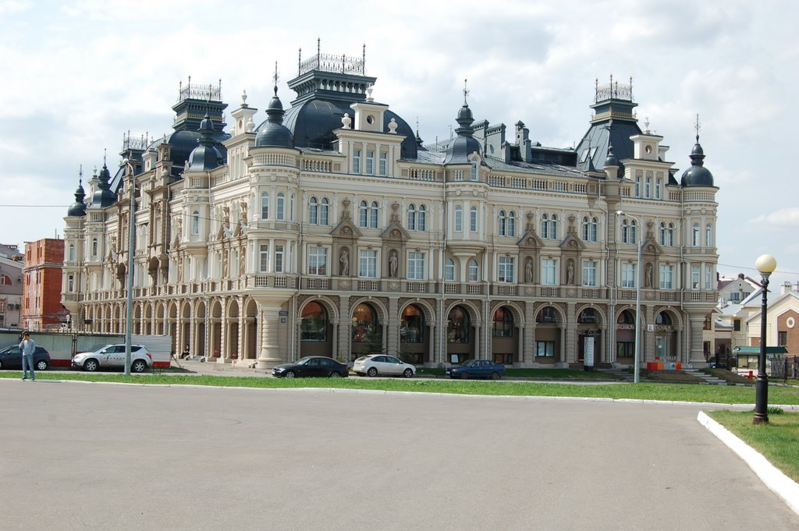
- Посещение «Национального музея РТ». Головной музей занимает здание бывшего Гостиного двора, являющееся памятником истории и культуры федерального значения. На сегодняшний день это основное хранилище историко-культурного наследия республики. Это самый крупный региональный музейный фонд России.
На выбор один из музеев:
- Экскурсия в Музей чак-чака. Рассказ о быте и традициях татарского народа, дегустация и чаепитие с татарскими сладостями. ИЛИ
- Музей К.Насыри с проведением мастер-класса по завариванию чая с национальным угощением. Дом, в котором он располагается, является восстановленным памятником татарского деревянного зодчества XIX века. Именно здесь с 1887 по 1902 год жил ученый. Дом расположен на историко-заповедной территории Старотатарской слободы Казани. Построен он был в свое время близким родственником Каюма Насыри – Мухамедбедигом Хусаиновым. Сейчас дом восстановлен на своем исконном месте, сохранена внутренняя планировка здания. По документальным материалам воссоздана одна из комнат, где жил Каюм Насыри – это одновременно жилая комната и научная лаборатория. В идею экспозиции заложено раскрытие историко-биографической и мемориально-бытовой тем, а также глубокое осмысление особенностей и этапов развития татарской просветительской мысли, выделяя из просветителей XIX в. К. Насыри, Ш. Марджани, Х. Фаизханова и Халфиных.
По желанию за доп. плату:.

Вечерняя обзорная экскурсия «Огни Казани» оплачивается дополнительно, при всей группе 600р с человека. (дополнительно можно заказать катание на новом колесе обозрения «Вокруг Света» билеты от 100-300р, известно будет ближе к датам заезда), остановка для фото у дворца бракосочетания «Казан», «Дворец Земледельцев», «Кремлевская Набережная», театр кукол «Экият», и многие другие объекты города в ночной подсветке.
Посещение Аквапарка за доп. плату (4 Часа 950 руб. цены будут известны к дате заезда на сайте Аквапарка, в стоимость не включаем) + (трансфер)
Казанский Аквапарк «РИВЬЕРА» — один из крупнейших в мире! С каждым годом все больше и больше туристов становятся поклонниками этого уникального места отдыха, где можно повернуть время вспять и снова попасть в жаркое лето. Более 50 различных аттракционов созданы специально для того, чтобы каждый нашел себе развлечение по душе, испытал настоящий всплеск эмоций и почувствовал волшебную и целительную силу воды!

2 день
- Завтрак в гостинице.
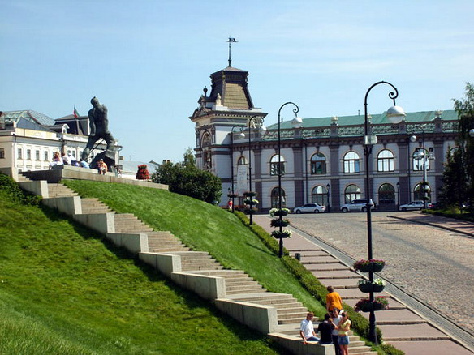
- Отправление в Раифский Богородицкий монастырь - архитектурный комплекс XVII – XIX веков. Вы увидите чудотворную Грузинскую икону Божьей матери, посетите святой источник, прогуляетесь по хвойному лесу, увидите заповедное озеро. До наших дней на территории монастыря сохранилось три храма: собор в честь Грузинской иконы Божией Матери (построен и освящён в 1842 году), Собор, освящённый в честь преподобных отцов в Раифе и Синае избиенных, и Троицкий собор.
- По пути внешний осмотр «Храма всех Религий»
- Обед в кафе на территории монастыря.
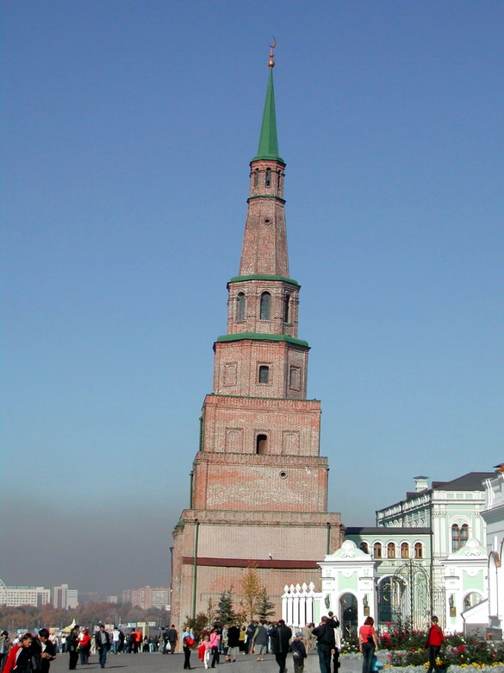
- Выезд в Астрономическую обсерваторию им. Энгельгардта. В обсерватории им.В.П. Энгельгардта вы узнаете, как рождаются и умирают звезды и галактики, увидите телескопы. Один из них - Рефрактор, -самый мощный действующий визуальный телескоп в России, и ему уже более 100 лет. Обсерватория носит имя В.П.Энгельгардта не случайно. ее основали и оснастили на средства, завещанные В.П.Энгельгардтом Казанскому университету в 1897 году. У вас есть уникальная возможность прикоснуться к историческим корням университета, узнать историю открытия обсерватории и понаблюдать за вселенной как через исторически знаменитые телескопы, которым более века, так и на современной наблюдательной технике. Познакомьтесь с экспонатами музея, которые отражают историю развития российской астрономии XIX-XX веков - геодезическими инструментами, измерительной и вычислительной техникой, с оптикой крупнейших телескопов XIX-XX веков, собранием астрономических часов, портретами астрономов и ученых прошлых веков..
- Отъезд в Казань в гостиницу.

3 день
- Завтрак в гостинице. Освобождение номеров.
- Выезд на экскурсию в Свияжск.
- «Остров-Град Свияжск» – прославленный своей историей, духом православной культуры, красотой природно-градостроительного ландшафта расположен в акватории трех рек: Волги, Свияги и Щуки. Свияжск был основан в XVI веке Иваном Грозным как мощная крепость, именно отсюда он начал свой поход на Казань.
На территории острова Вы познакомитесь с потрясающими памятниками архитектуры, 37 из которых охраняются государством: Успенский собор, Церковь Константина и Елены, Троицкая церковь Иоанно-Предтеченского монастыря, Сергиевская церковь, Собор в честь иконы Божией Матери «Всех скорбящих радость».
Интерактивная программа – “Стрелецкие забавы”, познакомит Вас с военной жизнью позднего средневековья. У Вас будет возможность увидеть реконструкцию исторических битв с участием воинов, облаченных в доспехи, познакомиться с оружием различных времен и регионов, а также научиться владеть стрелковым оружием. Участники программы попробуют себя в стрельбе из средневекового лука и арбалета.
- Обед в кафе или ресторане города.
- Заезд в магазин «БАХЕТЛЕ», где можно приобрести сувениры и национальную выпечку.
- Прибытие на ж/д вокзал, окончание программы.
Возможный поезд 025Г или 001Г или 271Г стоимость полного билета от 2500руб.

4 день
Прибытие в Москву.

Стоимость шк. 9 500* руб., взр. 9 750* руб. (*группа не менее 40 человек).
шк. 10 160* руб., взр. 10 400* руб.(*группа не менее 30 человек).

ПРИ БРОНИРОВАНИИ ПРОСЬБА УТОЧНЯТЬ СТОИМОСТЬ!

В стоимость включено:
Транспортное обслуживание, проживание в гостинице 2*-3* на выбор, питание 2-х разовое по программе, экскурсионное обслуживание по программе + входные билеты, услуги гида-сопровождающего.

ПРИМЕЧАНИЕ: Фирма оставляет за собой право вносить изменения в программу с сохранением объема обслуживания.
Фирма оставляет за собой право замены категорий гостиниц и экскурсий на равноценные.
Дата и время посещения указанных музеев могут быть изменены в зависимости от режимов их работы.
Время отправления и выезда туристов может меняться в зависимости от ситуации на дороге.

